

**О внесении изменения в постановление акимата Акмолинской области от 4 февраля 2016 года № А-2/49 "Об утверждении регламента государственной услуги "Выдача удостоверения реабилитированному лицу"**

***Утративший силу***

Постановление акимата Акмолинской области от 26 июля 2019 года № А-8/353. Зарегистрировано Департаментом юстиции Акмолинской области 5 августа 2019 года № 7310. Утратило силу постановлением акимата Акмолинской области от 3 февраля 2020 года № А-2/42.

      Сноска. Утратило силу постановлением акимата Акмолинской области от 03.02.2020 № А-2/42 (вводится в действие со дня официального опубликования).

      В соответствии с Законами Республики Казахстан от 23 января 2001 года "О местном государственном управлении и самоуправлении в Республике Казахстан", от 15 апреля 2013 года "О государственных услугах", акимат Акмолинской области ПОСТАНОВЛЯЕТ:

      1. Внести в постановление акимата Акмолинской области "Об утверждении регламента государственной услуги "Выдача удостоверения реабилитированному лицу" от 4 февраля 2016 года № А-2/49 (зарегистрировано в Реестре государственной регистрации нормативных правовых актов № 5280, опубликовано 17 марта 2016 года в информационно-правовой системе "Әділет") следующее изменение:

      регламент государственной услуги "Выдача удостоверения реабилитированному лицу", утвержденный указанным постановлением, изложить в новой редакции согласно приложению к настоящему постановлению.

      2. Контроль за исполнением настоящего постановления возложить на заместителя акима Акмолинской области Идрисова К.М.

      3. Настоящее постановление вступает в силу со дня государственной регистрации в Департаменте юстиции Акмолинской области и вводится в действие со дня официального опубликования.

|  |  |
| --- | --- |
| *Исполняющий обязанности* *акима области* | *К.Идрисов* |

|  |  |
| --- | --- |
|  |  |
|  | Приложение к постановлению акимата Акмолинской области от 26 июля 2019 года № А-8/353 |
|  | Утвержден постановлением акимата Акмолинской области от 4 февраля 2016 года № А-2/49 |

**Регламент государственной услуги "Выдача удостоверения реабилитированному лицу"**

**1. Общие положения**

      1. Государственная услуга "Выдача удостоверения реабилитированному лицу" (далее - государственная услуга) оказывается отделами занятости и социальных программ районов, городов Кокшетау и Степногорск (далее – услугодатель).

      Прием заявления и выдача результата оказания государственной услуги осуществляются через некоммерческое акционерное общество "Государственная корпорация "Правительство для граждан" (далее – Государственная корпорация).

      2. Форма оказания государственной услуги: бумажная.

      3. Результатом оказания государственной услуги является удостоверение или его дубликат по форме, утвержденной постановлением Правительства Республики Казахстан от 2 апреля 2015 года № 184 "Об утверждении Правил выдачи удостоверения единого образца реабилитированному лицу, образца удостоверения реабилитированного лица и признании утратившим силу постановления Кабинета Министров Республики Казахстан от 22 октября 1993 года № 1055 "О порядке обеспечения удостоверениями реабилитированных лиц, подвергшихся политическим репрессиям".

      Форма предоставления результата оказания государственной услуги - бумажная.

**2. Описание порядка действий структурных подразделений (работников) услугодателя в процессе оказания государственной услуги**

      4. Основанием для начала процедуры (действия) по оказанию государственной услуги являются документы представленные услугополучателем (или его представитель по нотариально заверенной доверенности), согласно пункта 9 стандарта государственной услуги "Выдача удостоверения реабилитированному лицу", утвержденного приказом Министра здравоохранения и социального развития Республики Казахстан от 28 апреля 2015 года № 279 (зарегистрирован в Реестре государственной регистрации нормативных правовых актов № 11342) (далее - Стандарт).

      5. Содержание каждой процедуры (действия), входящей в состав процесса оказания государственной услуги, длительность его выполнения, в разрезе каждого структурного подразделения:

      1) сотрудник канцелярии осуществляет прием и регистрацию документов – 15 минут;

      2) руководитель рассматривает документы и определяет ответственного исполнителя - 1 час;

      3) ответственный исполнитель рассматривает документы и оформляет удостоверение или его дубликат реабилитированного лица и передает для подписания руководителю - 2 рабочих дня;

      4) руководитель подписывает удостоверение или его дубликат реабилитированного лица - 1 рабочий день;

      5) сотрудник канцелярии регистрирует и выдает результат оказания государственной услуги – 15 минут.

      6. Результаты процедуры (действия) по оказанию государственной услуги, которые служат основанием для начала выполнения следующих процедур (действий):

      1) прием и регистрация документов;

      2) определение ответственного исполнителя;

      3) подготовка удостоверения или его дубликата реабилитированного лица;

      4) подписание удостоверения или его дубликата реабилитированного лица;

      5) выдача результата государственной услуги с отметкой в журнале учета выдачи удостоверений.

**3. Описание порядка взаимодействия структурных подразделений (работников) услугодателя в процессе оказания государственной услуги**

      7. Перечень структурных подразделений (работников) услугодателя, которые участвуют в процессе оказания государственной услуги:

      1) сотрудник канцелярии;

      2) руководитель;

      3) ответственный исполнитель.

      8. Описание последовательности процедур (действий) между структурными подразделениями (работниками) с указанием длительности каждой процедуры (действия):

      1) сотрудник канцелярии осуществляет прием и регистрацию документов – 15 минут;

      2) руководитель рассматривает документы и определяет ответственного исполнителя - 1 час;

      3) ответственный исполнитель рассматривает документы и оформляет удостоверение или его дубликат реабилитированного лица и передает для подписания руководителю - 2 рабочих дня;

      4) руководитель подписывает удостоверение или его дубликат реабилитированного лица - 1 рабочий день;

      5) сотрудник канцелярии регистрирует и выдает результат оказания государственной услуги – 15 минут.

**4. Описание порядка взаимодействия с Государственной корпорацией и (или) иными услугодателями в процессе оказания государственной услуги**

      9. Описание порядка обращения в Государственную корпорацию и (или) иным услугодателям, длительность обработки запроса услугополучателя:

      процесс 1 - работник Государственной корпорации проверяет представленные документы, принимает и регистрирует заявление услугополучателя, выдает отрывной талон с указанием даты регистрации, фамилии и инициалов лица, принявшего документы;

      условие 1 - в случае представления услугополучателем неполного пакета документов, указанных в пункте 9 Стандарта, работником Государственной корпорации выдается расписка об отказе в приеме документов по форме согласно приложению 2 к Стандарту;

      процесс 2 - процедуры (действия) услугодателя, предусмотренные пунктом 5 настоящего регламента;

      процесс 3 - работник Государственной корпорации в срок, указанный в отрывном талоне, выдает услугополучателю готовый результат оказания государственной услуги.

      При обращении в Государственную корпорацию, день приема документов не входит в срок оказания государственной услуги.

      Максимально допустимое время ожидания для сдачи пакета документов – 15 минут;

      максимально допустимое время обслуживания услугополучателя – 20 минут.

      Подробное описание последовательности процедур (действий), взаимодействий структурных подразделений (работников) услугодателя в процессе оказания государственной услуги, а также описание порядка взаимодействия с иными услугодателями и (или) Государственной корпорации в процессе оказания государственной услуги отражается в справочнике бизнес-процессов оказания государственной услуги согласно приложению к настоящему регламенту.

|  |  |
| --- | --- |
|  |  |
|  | Приложение к регламенту государственной услуги "Выдача удостоверения реабилитированному лицу" |

      Справочник бизнес-процессов оказания государственной услуги "Выдача удостоверения реабилитированному лицу"

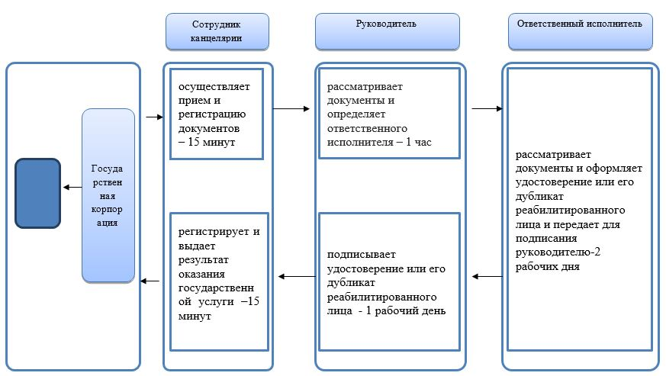

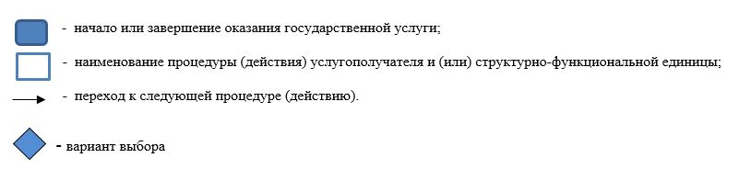

© 2012. РГП на ПХВ «Институт законодательства и правовой информации Республики Казахстан» Министерства юстиции Республики Казахстан